Paling op een pitatoastje
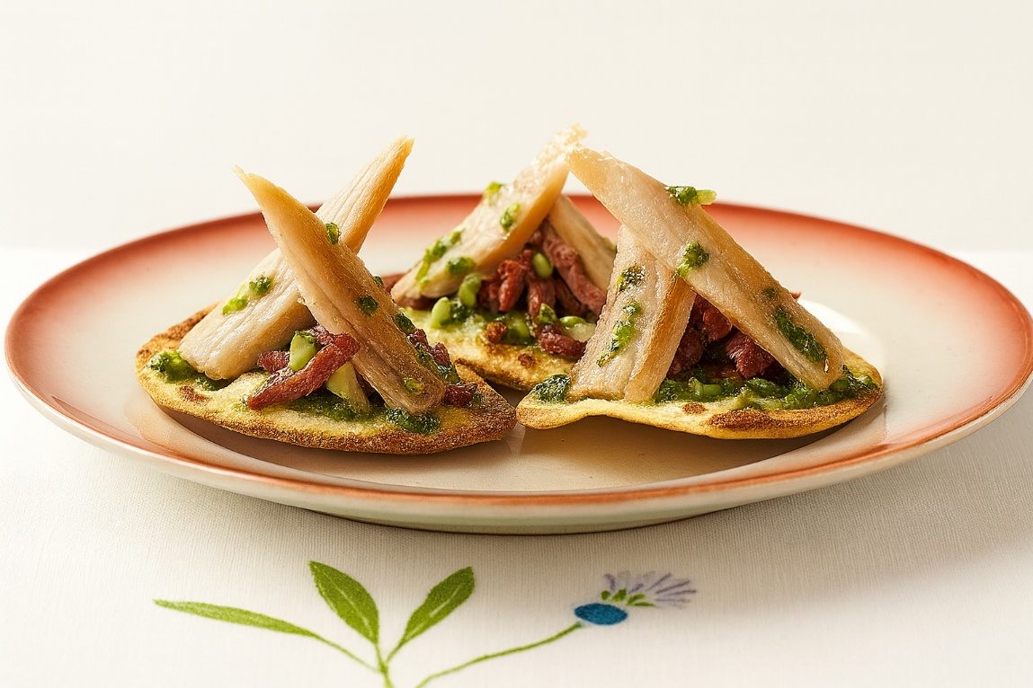

Ingrediënten: 2 personen
- 1 shoarmabroodje
- 1 bosuitje
- 3 gedroogde tomaatjes in olie
- 100 g gerookte palingfilet
- 1/2 citroen
- 4 eetlepels bieslookpesto (bakje)

Bereiding:
- Halveer het pitabroodje overlangs en rooster het in de broodrooster.
- Maak het bosuitje schoon en snijd in ringetjes.
- Snijd de gedroogde tomaatjes in ragfijne reepjes.
- Snijd de gerookte palingfilet in stukken van ca. 3 cm en knijp de citroen erboven uit.
- Besmeer de pitabroodjes met 2 eetlepels bieslookpesto.
- Maak in het midden van de broodjes een bergje van ¾ van de bosui ringetjes en tomaatreepjes.
- Zet de palingstukken ertegenaan en leg ze erop.
- Verdeel de rest van de bieslookpesto over de paling.
- Strooi de resterende ringetjes en tomaatreepjes erover.

